

Администрация Тутаевского муниципального округа

ПОСТАНОВЛЕНИЕ

от 31.07.2026 № 784-п
г. Тутаев

О внесении изменений в Постановление Администрации Тутаевского муниципального округа от 27.02.2026 № 192-п Об утверждении схемы размещения гаражей, являющимися некапитальными сооружениями, и стоянок технических и других средств передвижения инвалидов вблизи места их жительства на территории Тутаевского муниципального округа Ярославской области»

В соответствии со ст. 39.36-1 Земельного кодекса Российской Федерации, Постановлением Правительства Ярославской области «Об утверждении Порядка утверждения схемы размещения гаражей, являющихся некапитальными сооружениями, и стоянок технических и других средств передвижения инвалидов вблизи места их жительства на территории Ярославской области» от 11.11.2022 г. №997-п, Администрация Тутаевского муниципального округа

ПОСТАНОВЛЯЕТ:

- Приложение к постановлению Администрации Тутаевского муниципального округа от 27.02.2026 № 192-п «Об утверждении схемы размещения гаражей, являющимися некапитальными сооружениями, и стоянок технических и других средств передвижения инвалидов вблизи места их жительства на территории Тутаевского муниципального округа Ярославской области» дополнить п.п. 56,57,58 согласно приложению к настоящему постановлению.
- Контроль за исполнением данного постановления возложить на Первого заместителя Главы Администрации ТМО по экономическому развитию – Гарифуллина И.Р.
- Настоящее постановление вступает в силу после его официального опубликования.

Временно исполняющий полномочия
Главы Тутаевского
муниципального округа О.Н. Иванова

Приложение
к Постановлению Администрации
Тутаевского муниципального округа
от 31.07.2026 № 784-п
СХЕМА
размещения гаражей, являющихся некапитальными сооружениями, и стоянок технических и других средств передвижения инвалидов вблизи места их жительства на территории Ярославской области

№ п/п | Место размещения (адресный ориентир) некапитального гаража или стоянки средства передвижения инвалида | Форма собственности на земельный участок | Площадь места размещения объекта, кв.м | Вид объекта, подлежащего размещению (некапитальный гараж или стоянка средства передвижения инвалида) | Период размещения объекта | Номер приложения к схеме, содержащего графическое изображение места размещения объекта
1 | 2 | 3 | 4 | 5 | 6 | 7
56 | Ярославская область, п.Микляиха, ул.Юбилейная, за д.15 | - | 30 | Гараж | 2026 - 2036 | 56
57 | Ярославская область, п.Микляиха, ул.Юбилейная, за д.15 | - | 30 | Гараж | 2026 - 2036 | 57
58 | Ярославская область, п.Микляиха, ул.Юбилейная, за д.15 |  | 26 | Гараж | 2026 - 2036 | 58

Приложение
к схеме №56

Графическое изображение места размещения гаража, расположенного по адресу: Ярославская область, п.Микляиха, ул.Юбилейная, за д.15
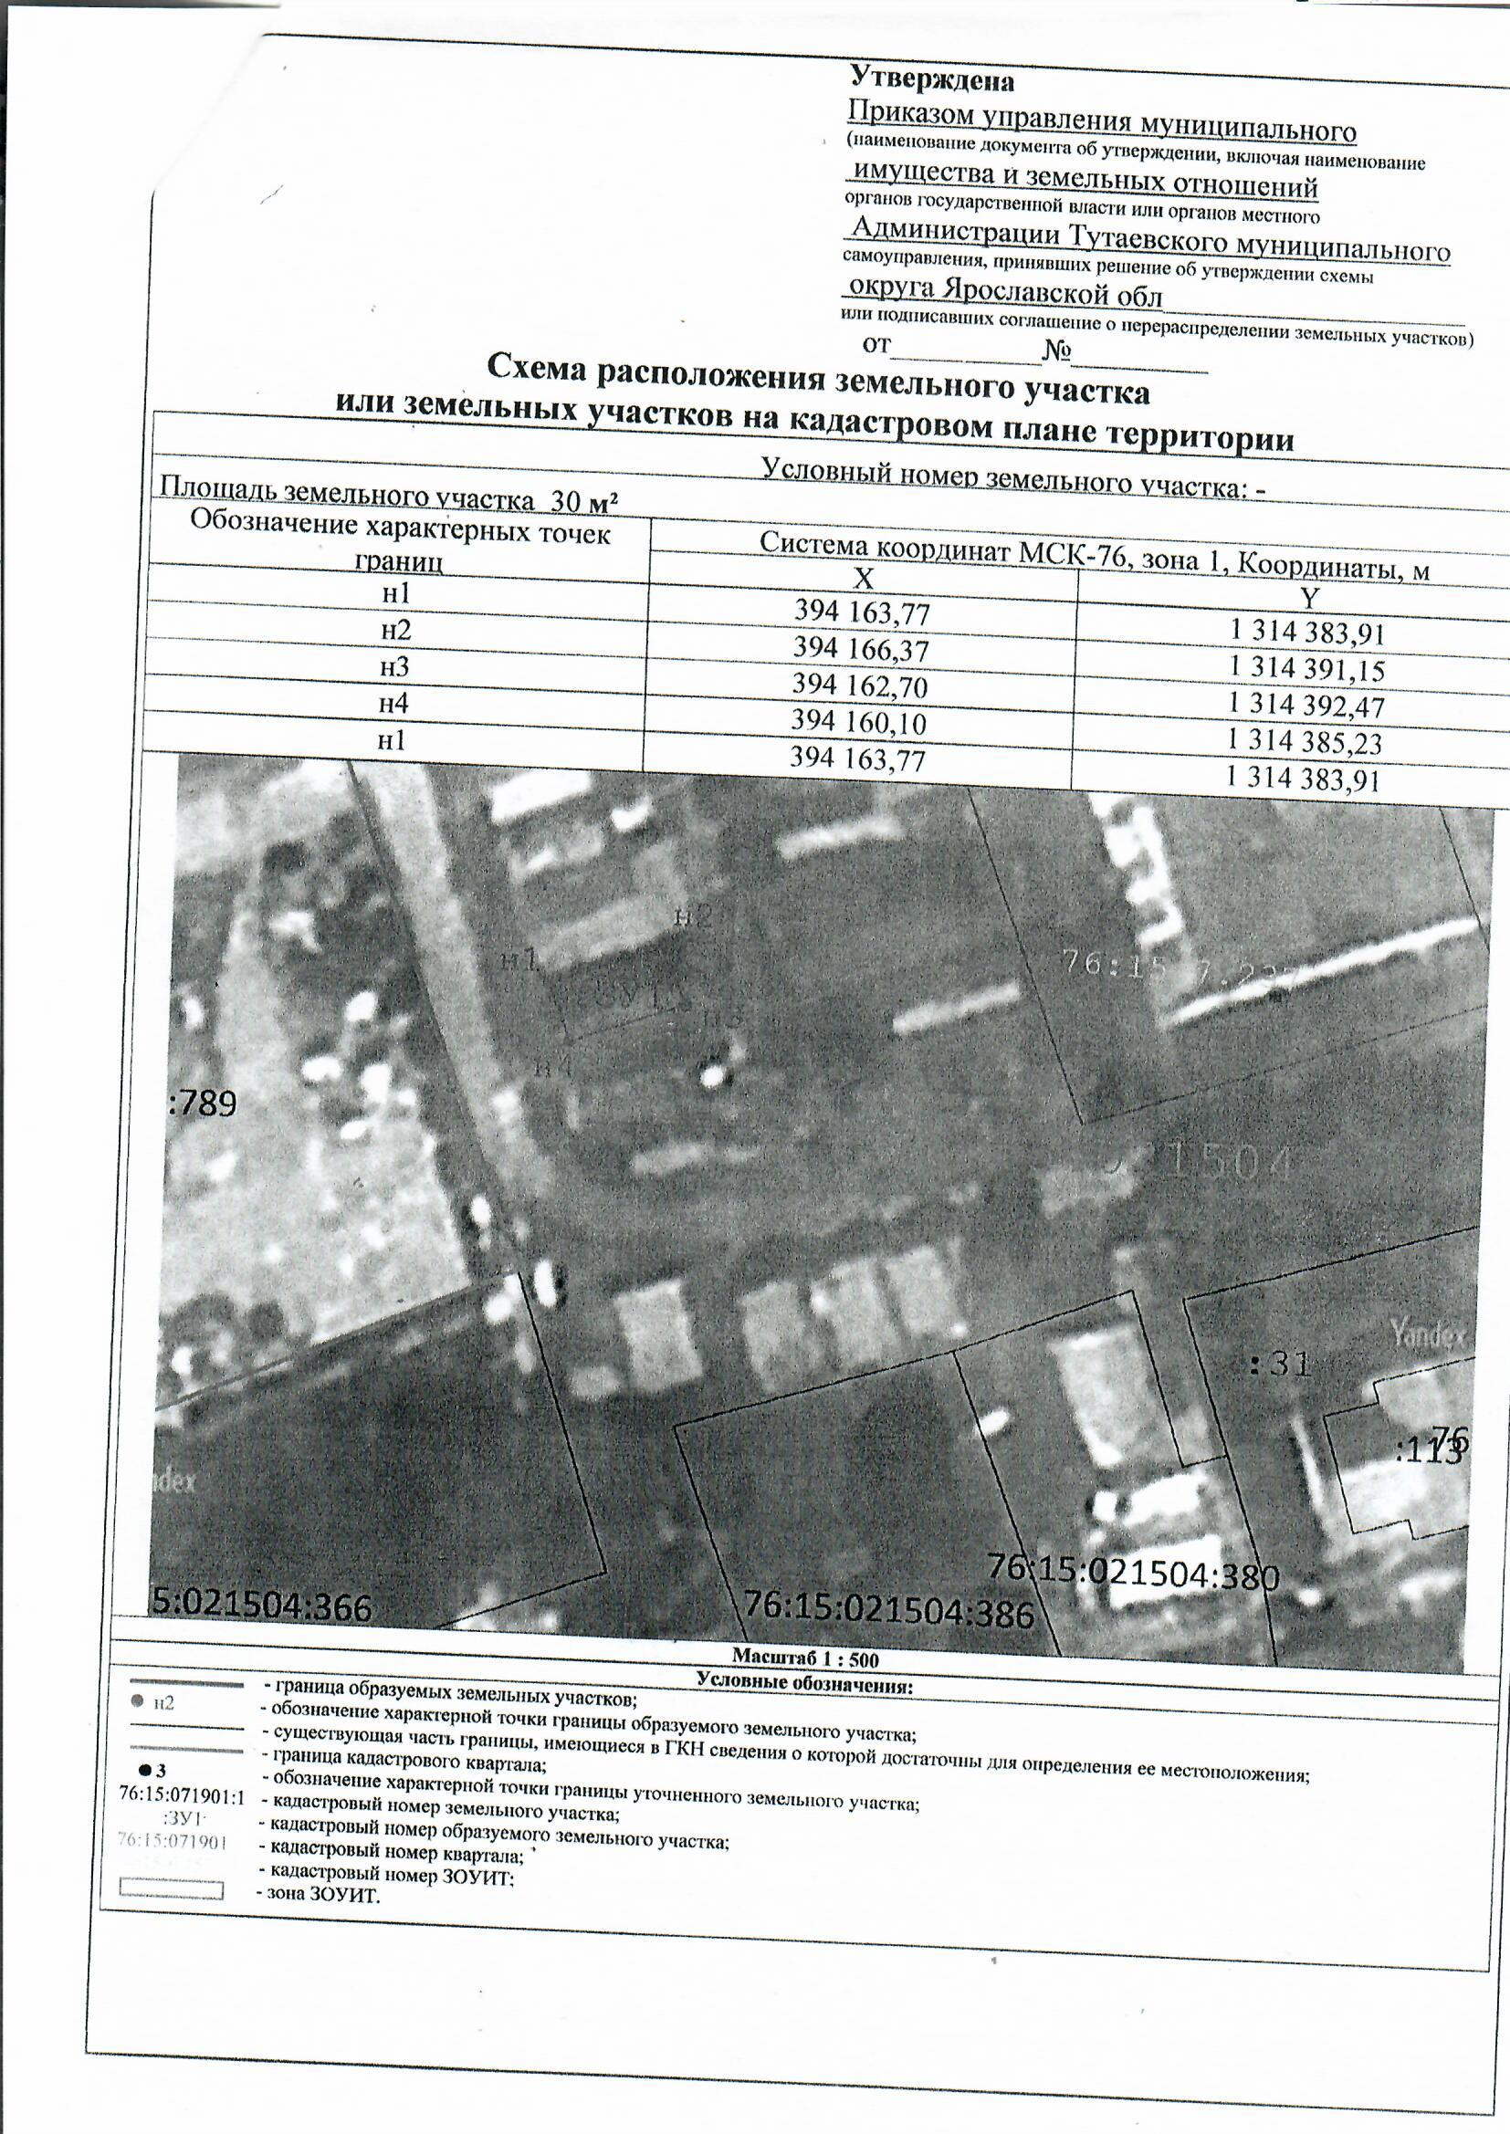

Приложение
к схеме №57

Графическое изображение места размещения гаража, расположенного по адресу: Ярославская область, п.Микляиха, ул.Юбилейная, за д.15
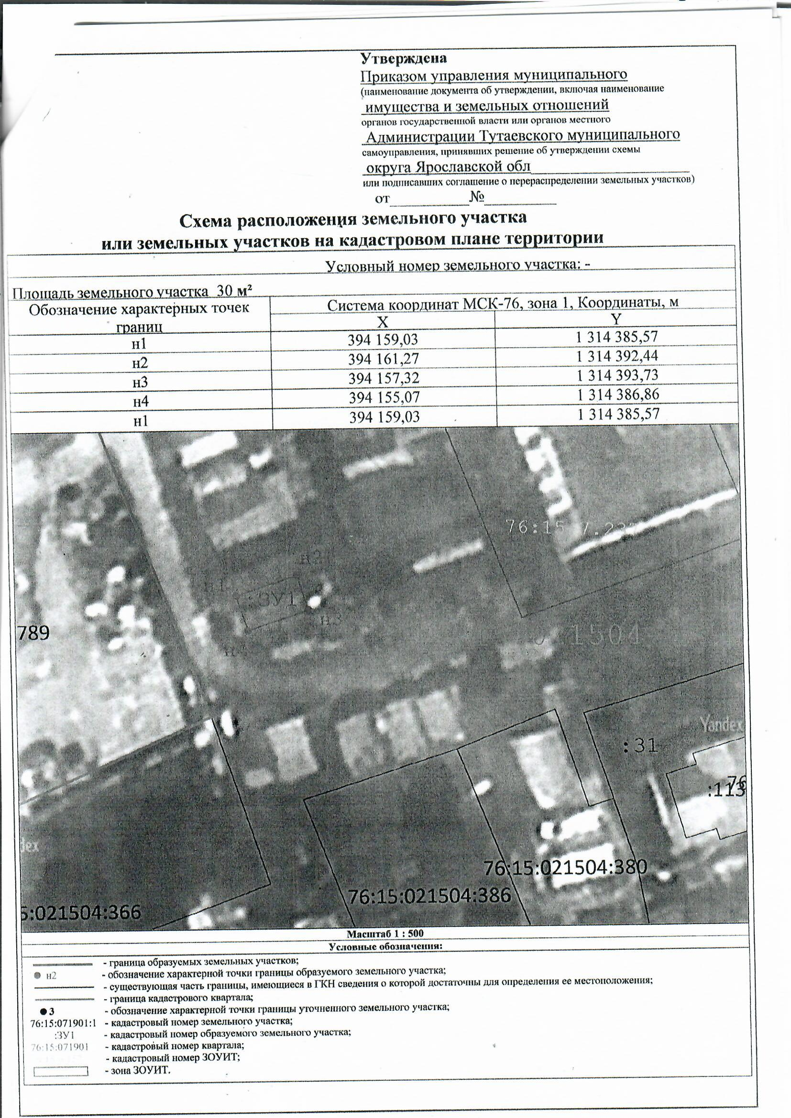

Приложение
к схеме №58

Графическое изображение места размещения гаража, расположенного по адресу: Ярославская область, п.Микляиха, ул.Юбилейная, за д.15


